
厚溥信息技术工程师认证考试
类型 : 大一机试 |  |  | 范围 : DotNet（3）
日期 : |  |  | 时间 : 2小时
 | 总分数 :100分

姓名： |  | 考号：

证件号码：

注意：考试结束试卷必须交回，否则按零分处理

第一部分：简答题（15分）
1、方法的重写和重载的区别？（5分）
2、简述ADO.NET中操作数据库时，需要用到的类及各自的作用。（5分）
3、部门表Dept中有部门编号DeptID，员工表Emp中有员工所属部门编号DeptID、员工年龄Age，请写一条SQL语句把表Dept和表Emp进行连接，并按员工年龄Age进行降序排序。（5分）
注意事项：新建一个Word文档或记事本，名字为“简答题答案”，请将答案写在Word文档或记事本里面，最后请务必把Word文档或记事本放入到提交机试目录的文件夹中并提交。

第二部分：商品销售管理系统（85分）
- 语言和环境
- 实现语言： C# 、WinForm
- 环境要求： Visual Studio 2010或以上 ，SQL Server 2005或以上
- 数据库设计
数据库名称：Test
表： Product(商品表)
字段显示 | 字段名 | 数据类型 | 默认值 | 备注和说明
商品编号 | ProductID | int |  | 主键,自动增长列
商品名称 | ProductName | varchar(20) |  | 不允许为空
是否上架 | IsUp | char(2) |  | 不允许为空
商品单价 | UnitPrice | int |  | 不允许为空
商品备注 | Remark | varchar(200) |  | 可以为空
表：Sale(销售表)
字段显示 | 字段名 | 数据类型 | 默认值 | 备注和说明
销售编号 | SaleID | int |  | 主键,自动增长列
销售员 | SalePerson | varchar(20) |  | 不允许为空
销售数量 | Amount | int |  | 不允许为空
销售日期 | SaleDate | datetime | getdate() | 不允许为空
所属商品编号 | ProductID | int |  | 外键，销售所属商品编号

- 题目描述和需要实现的整体功能
  - 题目描述：某公司为了对商品销售进行有效的管理，现需要通过WinForm开发一个商品销售管理系统。
  - 需要实现的整体功能：
- 查询商品
- 添加商品
- 删除商品
- 添加销售记录
- 查看销售记录
- 整个项目以实现功能为主，三层结构可以用，也可以不用。
- 推荐实现步骤
- 创建SQL Server数据库:Test，创建数据表：Product和Sale，至少向每张表中添加3条测试数据。
- 创建WinForm项目。
- 在WinForm项目里面,创建三个窗体(MainForm、ProductForm、OrderForm)
- MainForm窗体，效果如下图所示：
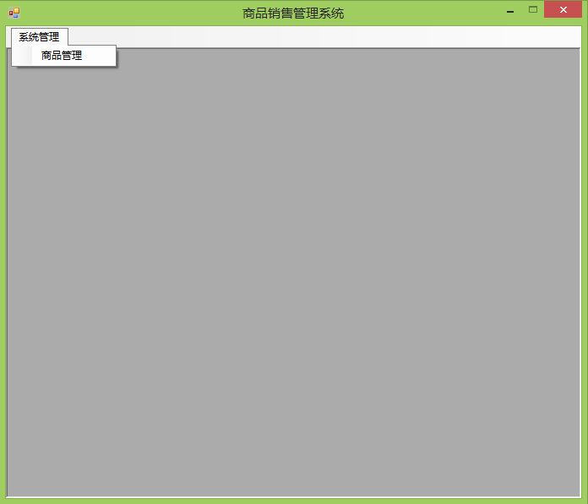
- “MainForm窗体”的具体要求如下：
- 主窗体上需要加一个菜单，效果如上图所示。
- 当单击菜单项“商品管理”时，在主窗体中打开窗体ProductForm。
- ProductForm窗体，效果如下图所示：
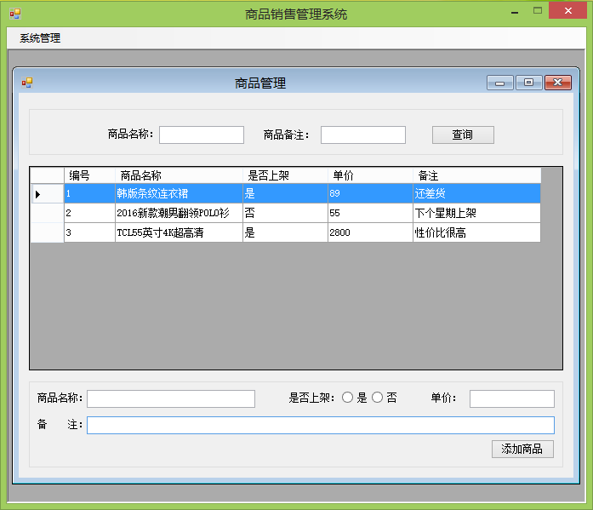
- “查询”的具体要求如下：
- 当窗体第一次加载时，通过DataGridView来显示所有的商品列表。
- 在DataGridView中，需要显示列“编号”、“商品名称”、“是否上架”、“单价”、“备注”。
- 当单击“查询”按钮时，根据“商品名称”、“商品备注”进行复合查询。
- 当 “商品名称”文本框为空、“商品备注”文本框为空时，将查询所有商品列表；其它情况则按条件进行复合查询。
- “添加商品”的具体要求如下：
- 添加时要进行验证，商品名称、是否上架、单价不能为空，单价只能是数字。
- 当商品添加成功之后，弹出提示信息，同时刷新窗体上的商品列表。
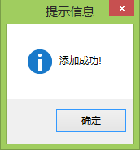
- “删除”的具体要求如下：
- 当在DataGridView上单击右键时，弹出快捷菜单“删除选中的商品”，效果如下图所示：
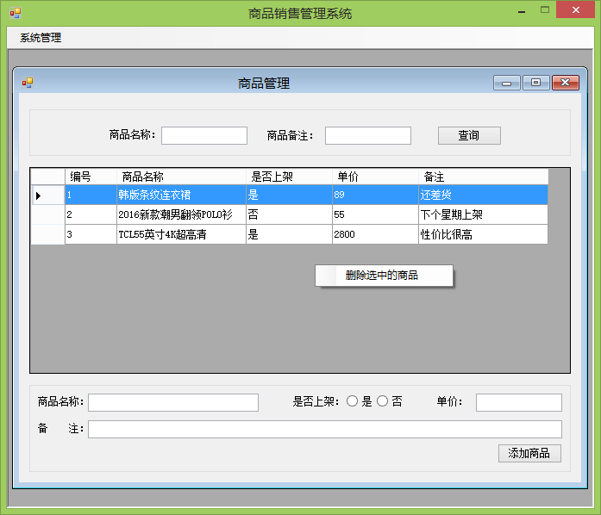
- 当单击菜单项“删除选中的商品”时，要通过弹出对话框，提示用户“你确定要删除吗？”。
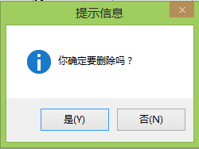
- 当单击对话框“是”按钮时，实现商品的删除。
- 当商品删除成功后，要即时刷新列表上面的数据。
- 当在DataGridView中双击某行商品时，弹出OrderForm窗体，实现销售信息的添加和查看销售记录。
- OrderForm窗体，效果如下图所示：
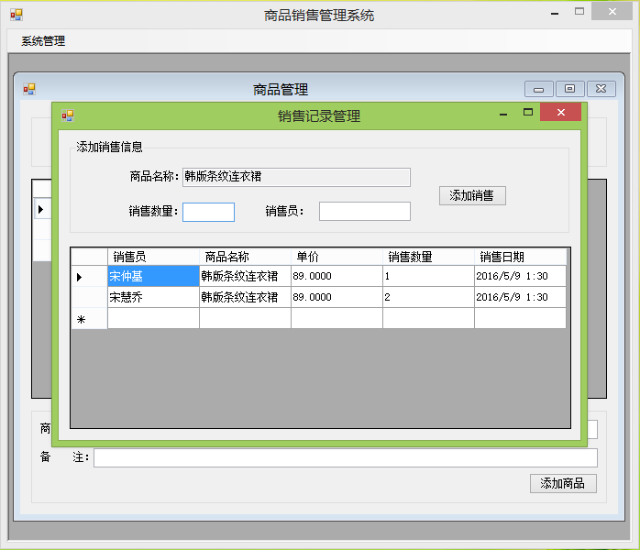
- “添加销售”的具体要求如下：
- 商品名称文本框为只读的，不可修改；在ProductForm中被你双击的商品对应的商品名称显示在此文本框中。
- 添加时要进行验证，销售数量、销售员不能为空，销售数量只能是数字。
- 当销售记录添加成功之后，弹出提示信息，同时刷新窗体上本商品的销售记录。
- “查看销售记录”的具体要求如下：
- 当窗体第一次加载时，通过DataGridView来显示在ProductForm中被你双击的商品对应的销售记录。
- 在DataGridView中，需要显示列“销售员”、“商品名称”、“单价”、“销售数量”、“销售日期”。
- 程序功能实现后，将数据库脚本文件与源代码一同提交。
- 注意事项
- 仔细审题，把题目要求理解准确；
- 请注意按照窗体的设计要求来进行窗体的设计；
- 请注意代码的书写、命名规范和适当的注释。

